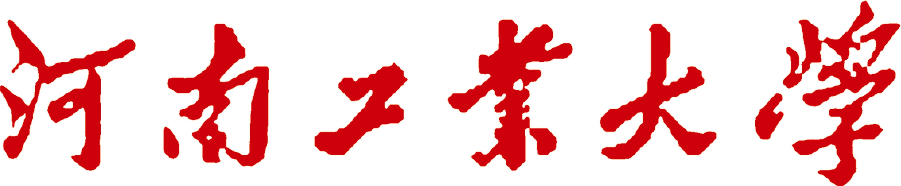
2018 至 2019 学年 第 1 学期
《高等数学A(一)、高等数学B(一)》 试卷 A 卷
适应年级专业： 全校2018级理工科各专业及重修
考核方式： 闭卷 班 级： 学 号： 姓 名：
题号 | 一 | 二 | 三 | 四 | 五 | 总 分
得分
复查总分： 成绩比例：本试卷考试分数占总评成绩的 70 %
- 填空题（共 5 题，每题 3 分，共 15 分）
1. 极限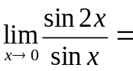 ．
2. 已知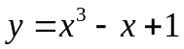，则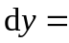 ．
3. 常微分方程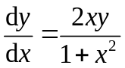满足初始条件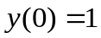的解为 ．
4. 已知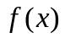的一个原函数为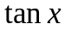，则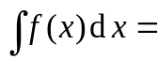 ．
5. 定积分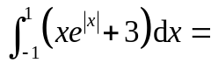 ．
二、单项选择题（共 5 题，每题 3 分，共 15 分）
6．下列选项正确的是【 】
（A）两个无穷小相除仍为无穷小 （B）两个无穷大的和仍为无穷大
（C）两个无穷小相乘仍为无穷小 （D）有界量与无穷大的乘积为无穷大
7．下列反常积分收敛的是【 】
（A）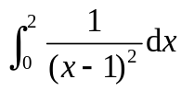 （B）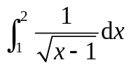 （C）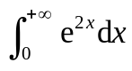 （D）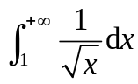
8．下列说法正确的是【 】
（A）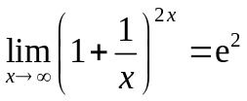 （B）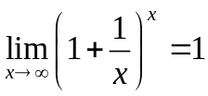 （C）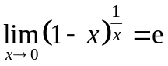 （D）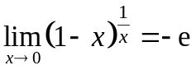
9．设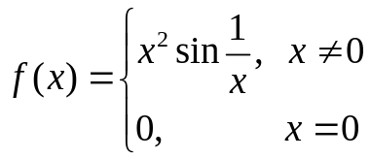，则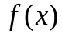在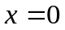处【 】
（A）不可导 （B）不连续 （C）既连续又可导 （D）无法判断是否连续
10．设在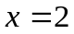处连续，且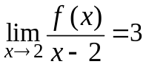，则【 】
（A）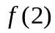是的极小值 （B）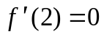
- 是的极大值 （D）不是的极值

三、计算题（共 7 题，第11、12题每题6分，第13-17题每题 7 分，共 47 分）
11．求极限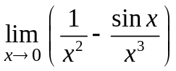．

12．下面两个小题任选一个解答(必选其一)：
（1）已知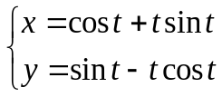，求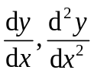； （2）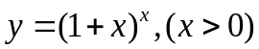，求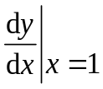．
.......................................................................................................................................................

13．设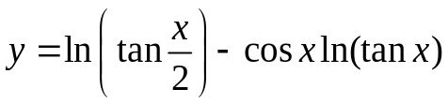，求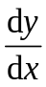．

14．计算积分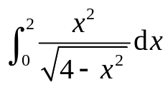．

15．计算积分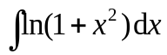．

16．求微分方程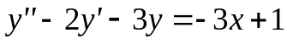的通解．

17．设连续函数满足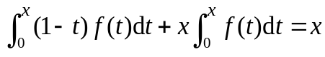，求．

四、应用题（共 2 题，每题8分，共 16 分）
18．求函数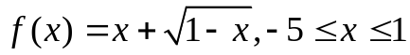的极值与最值．

19．某盛水容器的内表面恰好是由平面曲线弧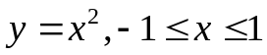绕y轴旋转一周所形成的旋转曲面，现在以流速为0.1立方米每秒向该容器注水．则：（1）当水平面升高至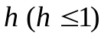米时，求容器内的水的体积；（2）当水平面升高至0.5米时，求水平面上升的速率．

五、证明题（共 7 分）
20．设在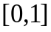上连续，在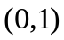内可导，且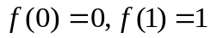，证明：（1）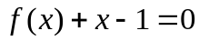有一个根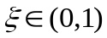，即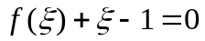；（2）存在两点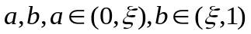，使得

